Bloc : Plateau de révision : Guide d'utilisation & Guide pédagogique

Introduction : Cas d'usage
Le plateau de révision va être utilisé pour réviser dans différentes catégories de questions, chacune d'elles présentant de 2 à n sous-catégories, dans lesquelles seront placées les questions.
Chaque test pourra comporter de 1 à 100 questions, et nous voulons déterminer deux seuils ou niveaux de passage sur l'ensemble.
Nous voulons également permettre un examen blanc, et en limiter les tentatives.


Organisation de la banque de question
l faut créer ad-minima deux sous-catégories par catégories dans la banque de question qui est concernée. Sans limitation du nombre de sous catégories.
Exemple en image de structure dans la banque de question :
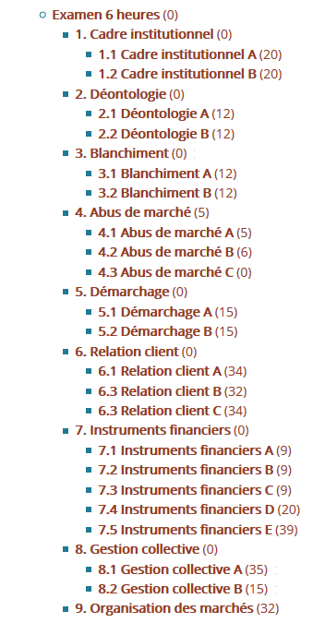

Organisation des tests de révision
Les tests doivent être montés dans une page de cours NON ACCESSIBLE AUX ETUDIANTS.
Afin de pouvoir proposer un choix du nombres de questions à réviser aux étudiants dans une liste déroulante, quelque soit la catégorie et ses sous-catégories choisies par ces derniers, voici comment organiser vos tests :
Créez des tests avec tirage “à contrainte” en piochant dans la catégorie racine concernée sans vous préoccuper des sous catégories de questions qu'elle contient. En clair, chaque test doit proposer le nombre de questions que vous voudrez rendre possible dans la liste déroulante, pour les étudiants. Exemple d'un possible:
Créez un test à 5 questions puis un test à 6 questions, puis un test à 7 questions, etc. jusqu'à 10 questions. Vous avez donc à ce stade 6 tests créés, avec un pas de 1. Ensuite créez un test à 20 questions, un à 30 questions etc jusqu'à la limite de votre choix. Vous avez donc à présent x tests supplémentaires avec un pas de 10.
Rendu sur le plateau de révision :
Suivant l'exemple fourni, si le nombre de question existant dans la banque pour une catégorie est inférieur à 10, le choix de révision proposé sera de 1 en 1, sinon il sera proposé de 10 en 10 questions jusqu'à la valeur maximum de questions que la sélection peut fournir.
Nota : Vous pouvez placer jusqu'a 100 questions par test.
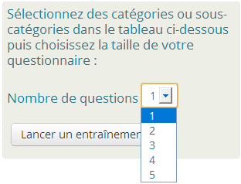

Organisation du test d 'examen blanc
Il doit être construit avec des questions aléatoires (et non à contraintes) avec une limitation du nombre de tentatives.
Nota : Le nombre de tentatives n'est pas fixé par les réglages “standard” du test d'examen blanc, mais via les réglages du plateau de révision.
Réglages du nombre de tentatives de l'examen blanc:
Dans cet exemple, deux tentatives autorisées via
images a virer
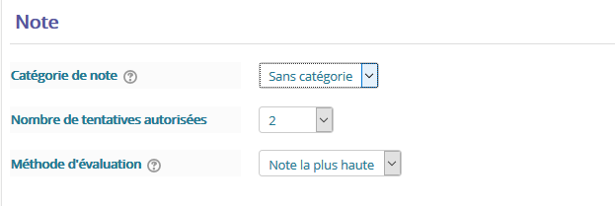
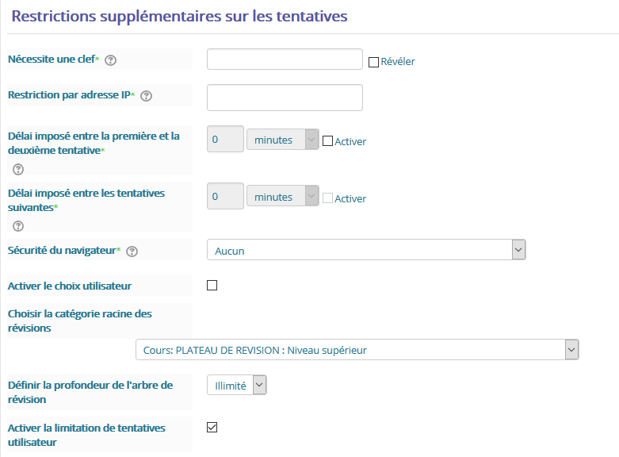

Paramétrer le plateau de révision
Réglages des entrainements
Choisissez les instances de test qui serviront au plateau de révision. Suivant notre exemple, les 6 tests avec un pas de 1 et les X tests avec un pas de 10.
La catégorie parentes des choix de contraintes indique la catégorie parente de tous les tests.
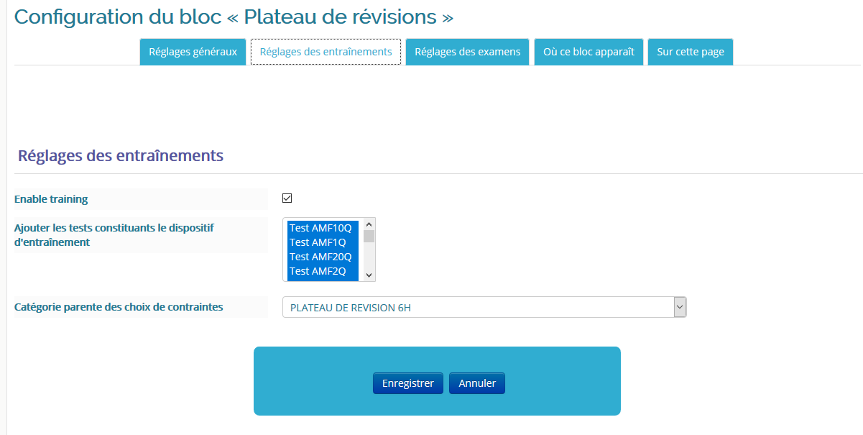
Réglages des examens
- Activation de l'examen : Mise à disposition d'un examen blanc
- Onglet pour le dispositif de l'examen : ID de l'onglet ou de la page (format de cours page) ou se situe le test d'examen blanc
- Ajouter les tests constituant l'examen
- Indiquez les instructions de passage de cet examen
- Direct return to course after attempt: Retour direct au cours après tentative
- Cacher l'interface de scoring de l'examen : Afficher ou non les résultats aux étudiants
- L'examen se termine en cul de sac après soumission : a compléter (Retour direct au cours après tentative doit être activé)
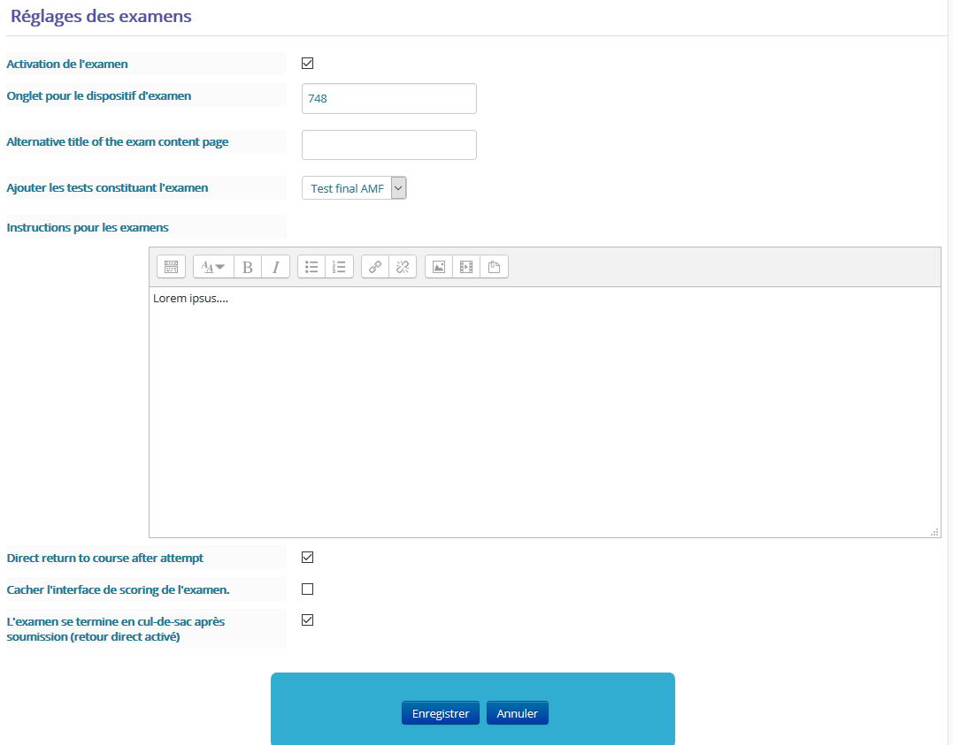
Réglages des seuils de passage
C'est dans la section ou onglet réglages généraux que vous indiquerez les deux seuils choisis, dans cet exemple 75% pour la première catégorie de tests, 85% pour la seconde. Si vous n' utilisez qu'un seuil seuil, décochez la case “Activer la double série de question”
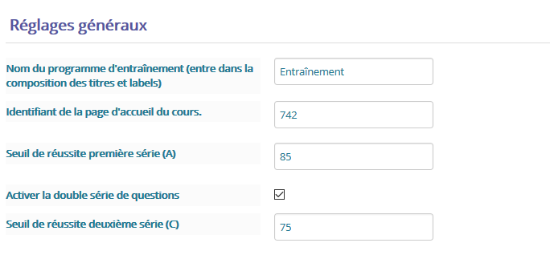

Différentier les deux seuils de passage dans la banque de question
Réglez les notes des questions sur 1 pour le seuil 1 et les notes des questions sur 100 seuil 2

Choix de révisions sur le tableau de bord (Vue apprenant)


Crédits
Documentation et illustrations
- Florence Labord (florence@activeprolearn.com)
Revenir au sommaire du composant

